Pe40b AIO

Nom i cognoms | Victor Alvarez Calvo

NOTA: Poseu les respostes en color blau.
NOTA: Consulteu la data de lliurament de l'activitat; no s'acceptaran lliuraments fora de termini.
NOTA: Teniu en compte que el lliurament té una limitació de capacitat! Les imatges han de ser en baixa resolució i de visió clara.

Guardeu el document amb la inicial del vostre nom mes el cognom, guió baix i el què posa a la
primera línia d'aquest document. Com a exemple, aquest document seria:

I(nicialnom)cognom_pe40_portatils.odt

Realitzeu les activitats següents.

1.- Que és un ordinador AIO (ALL in One)?

Un ordinador All-in-One (AIO) és un dispositiu que integra tots els components essencials (CPU, memòria, emmagatzematge, targeta gràfica i pantalla) en una única unitat.

2.- Cerca 3 ordinadors AIO de 3 marques diferents i completa la taula següent:

Marca | Lenovo | Asus | Acer
Model | Lenovo IdeaCentre | Asus Vivo AiO V241 | Acer Aspire C24
Mida pantalla | 23.8 polzades | 23.8 polzades | 23.8 polzades
Processador (marca i model) | Intel Core i5-10400T | Intel Core i7-1165G7 | AMD Ryzen 5 4500U
Quantitat de RAM | 8 GB DDR4 | 16 GB DDR4 | 12 GB DDR4
Quantitat de disc dur i tipus | 512 GB SSD | 1 TB HDD + 256 GB SSD | 512 GB SSD
Foto | 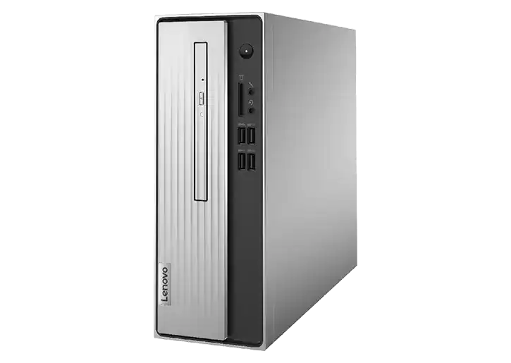 | 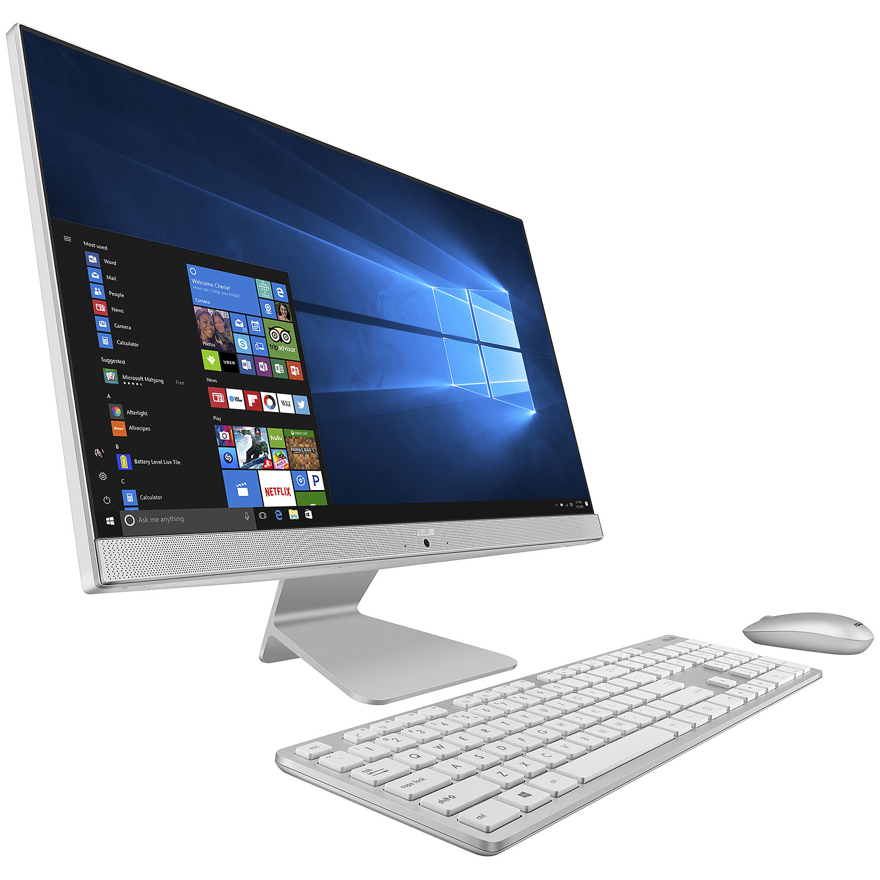 | 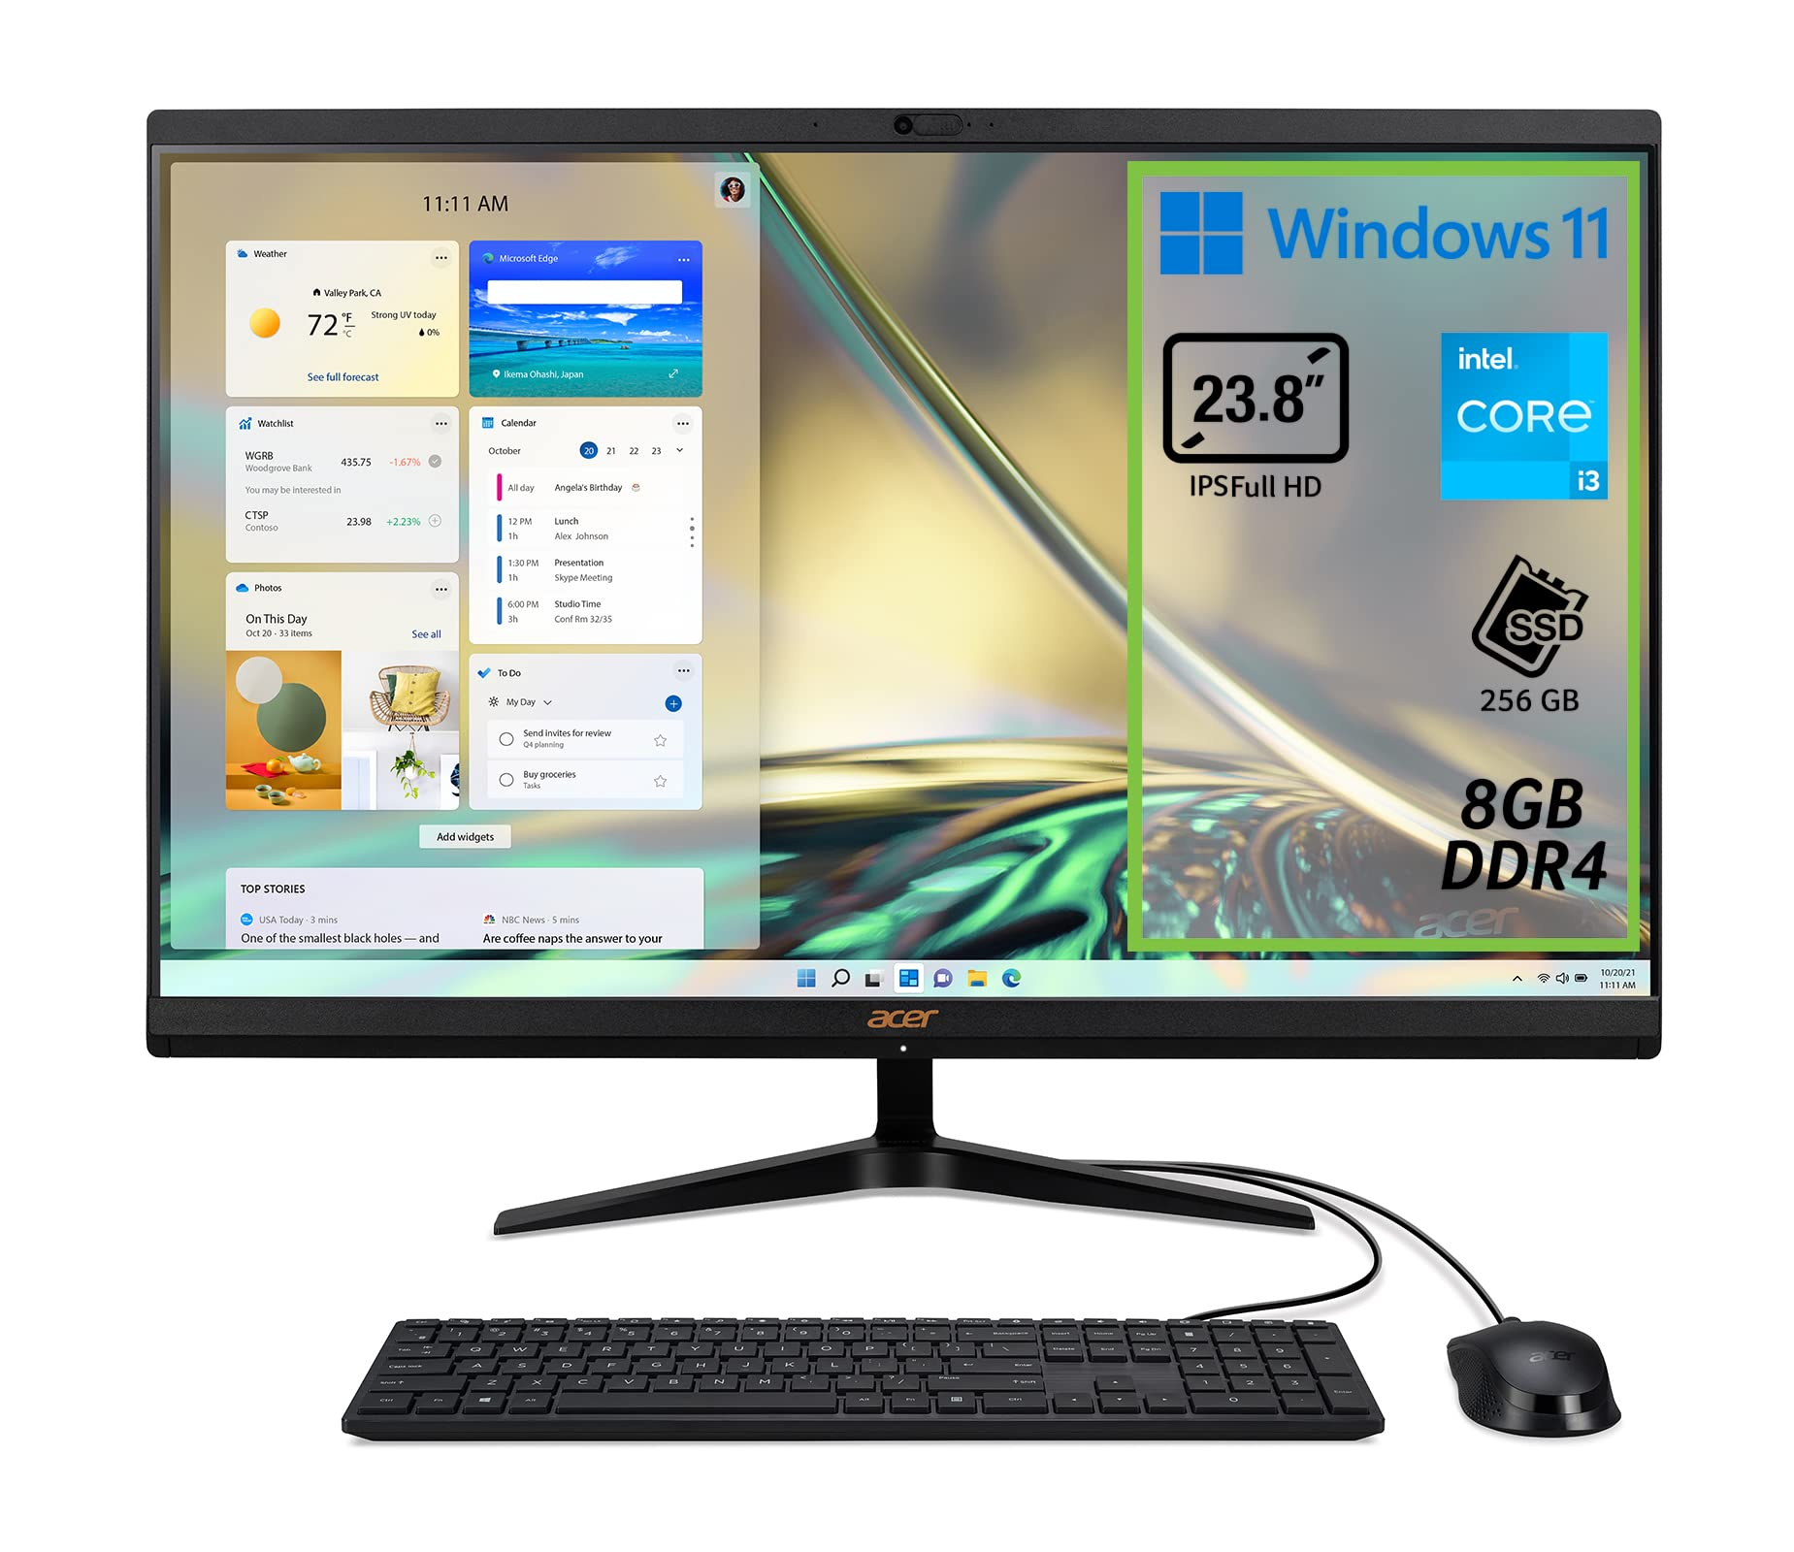

3.- Cerca el manual de manteniment de l’ordinador All In One (AIO): Lenovo ideacentre AIO 5-24IMB05 Desktop i indica com es fa cada acció següent:

a.- Com es retira la Ram:

1. Apaga l'ordinador i desconnecta'l de l'electricitat.
2. Localitza els connectors de la RAM a la placa base.
3. Allibera les pestanyes de retenció situades als costats de la RAM.
4. Amb molta precaució, extrai les mòduls de RAM tirant cap a fora.

b.- Com es retira el disc dur ssd m.2

1. Desconnecta l'ordinador i elimina l'electricitat.
2. Localitza la ubicació del disc dur M.2.
3. Potser hauràs de treure alguns cargols o pestanyes de retenció.
4. Desllisça el disc dur M.2 cap a fora del connector.

c.- Com es retira la tarjeta wifi:

1. Assegura't que l'ordinador està apagat i sense corrent.
2. Localitza la targeta Wi-Fi a la placa base.
3. Potser hauràs de desfer alguns cargols o pestanyes de retenció.
4. Desconnecta amb compte les antenes Wi-Fi.
5. Amb molta precaució, extreu la targeta Wi-Fi del seu connector.

d.- Com es retira el ventilador del sistema:

1. Desconnecta l'ordinador i assegura't que està apagat.
2. Localitza el ventilador a la placa base.
3. Potser hauràs de desfer alguns cargols o pestanyes de retenció.
4. Desconnecta amb compte qualsevol cable que estigui connectat al ventilador.
5. Amb molta precaució, extreu el ventilador del seu connector.

4.- Les polzades de les pantalles es mesuren per la diagonal d’aquesta. Omple la taula següent amb les mides en centímetres:

Mida en polzades | Mida en centímetres
13 | 33.02 cm
14 | 35.56 cm
15 | 38.1 cm
17 | 43.18 cm
20 | 50.8 cm
22 | 55.88 cm
24 | 60.96 cm
27 | 68.58 cm

Altra Bibliografia

https://pcsupport.lenovo.com/es/es/products/desktops-and-all-in-ones/5-series/aio-5-24imb05/documentation/doc_userguide

https://download.lenovo.com/consumer/desktop_pub/aio_5_24imb05_hmm_202005.pdf

